Resolución del Pleno del Instituto de Transparencia, Acceso a la Información Pública y Protección de Datos Personales del Estado de México y Municipios, con domicilio en Metepec, Estado de México, del tres de octubre de dos mil veintitrés.

VISTO el expediente formado con motivo del Recurso de Revisión 00047/INFOEM/IP/RR/2023, promovido por una persona de forma anónima, en lo sucesivo La Recurrente, en contra de la respuesta emitida por el Ayuntamiento de Tlalnepantla de Baz, en lo subsecuente, El Sujeto Obligado, se procede a dictar la presente resolución con base en lo siguiente:

ANTECEDENTES

I. De la Solicitud de Información.
1. Presentación. El veintiocho de noviembre de dos mil veintidós, La Recurrente presentó a través del Sistema de Acceso a la Información Mexiquense, en lo subsecuente El SAIMEX ante El Sujeto Obligado, la solicitud de acceso a la información pública, identificada con el folio 01006/TLALNEPA/IP/2022, relativa a:

“Solicito a través de SAIMEX la nómina de la Dirección de Gobierno Digital de Tlalnepantla de Baz del 15 de enero; nómina de la Dirección en comento del 15 de septiembre, lo anterior se refiere al ejercicio fiscal 2022. Esto, contestado a través del portal SAIMEX, en versión pública y en PDF.” (SIC)

MODALIDAD DE ENTREGA: vía SAIMEX

2. Respuestas del Sujeto Obligado. El diecinueve de diciembre de dos mil veintidós, El Sujeto Obligado dio respuesta en los términos siguientes:

Tlalnepantla de Baz, México a 19 de Diciembre de 2022
Nombre del solicitante: C. Solicitante
Folio de la solicitud: 01006/TLALNEPA/IP/2022
Por este medio reciba un cordial saludo y con fundamento en los artículos 6 de la Constitución Política de los Estados Unidos Mexicanos; 5 párrafo décimo séptimo, décimo octavo y décimo noveno de la Constitución Política del Estado Libre y Soberano de México; así como los artículos 1, 4, 12 segundo párrafo, 23 fracción IV, 24 tercer párrafo, 53, 59, 88 y 173 de la Ley de Transparencia y Acceso a la Información Pública del Estado de México y Municipios, se remite la respuesta emitida por el servidor público habilitado a su solicitud
ATENTAMENTE
MTRA. CLARA CAMACHO MÉNDEZ

Adjuntando el archivo RESP-SAIMEX-01009.zip, cuyo contenido se visualiza:


II. Del Recurso de Revisión.
1. Presentación. Inconforme con la respuesta del Sujeto Obligado, el nueve de enero de dos mil veintitrés, La Recurrente interpuso el Recurso de Revisión en EL SAIMEX registrado bajo el número de expediente 00047/INFOEM/IP/RR/2023; señalando como acto impugnado y motivos de agravio:

Acto Impugnado:
“Los servidores públicos al área de transparencia muestran su incompetencia al enviarme un archivo referente a otra solicitud de transparencia. Muestra del nulo desempeño de la administración de Marco Antonio Rodríguez Hurtado. Yo solicité con base en la solicitud de información con folio 01006/TLALNEPA/IP/2022, lo siguiente: "Solicito a través de SAIMEX la nómina de la Dirección de Gobierno Digital de Tlalnepantla de Baz del 15 de enero; nómina de la Dirección en comento del 15 de septiembre, lo anterior se refiere al ejercicio fiscal 2022. Esto, contestado a través del portal SAIMEX, en versión pública y en PDF." Ruego que lean bien lo que envían y me hagan llegar lo que solicité.” (Sic)

Razones o motivos de inconformidad:
“Los servidores públicos al área de transparencia muestran su incompetencia al enviarme un archivo referente a otra solicitud de transparencia. Muestra del nulo desempeño de la administración de Marco Antonio Rodríguez Hurtado. Yo solicité con base en la solicitud de información con folio 01006/TLALNEPA/IP/2022, lo siguiente: "Solicito a través de SAIMEX la nómina de la Dirección de Gobierno Digital de Tlalnepantla de Baz del 15 de enero; nómina de la Dirección en comento del 15 de septiembre, lo anterior se refiere al ejercicio fiscal 2022. Esto, contestado a través del portal SAIMEX, en versión pública y en PDF." Ruego que lean bien lo que envían y me hagan llegar lo que solicité.” (Sic)
2. Del turno del Recurso de Revisión. Ese mismo día, el recurso se envió electrónicamente al Instituto de Transparencia, Acceso a la Información Pública y Protección de Datos Personales del Estado de México y Municipios y con fundamento en el artículo 185, fracción I de la Ley de Transparencia local, se turnó a la Comisionada Sharon Cristina Morales Martínez; a efecto de decretar su admisión o desechamiento.

3. Admisión del Recurso de Revisión. El diez de enero de dos mil veintitrés, se acordó la admisión a trámite del Recurso de Revisión; así como la integración del expediente respectivo, mismo que se puso a disposición de las partes, para que en un plazo máximo de siete días hábiles La Recurrente manifestara lo que a su derecho conviniera, a efecto de presentar pruebas y alegatos; así como, para que El Sujeto Obligado rindiera el correspondiente Informe Justificado; lo anterior, conforme a lo dispuesto por el artículo 185 de la Ley de Transparencia local.

4. Manifestaciones e Informe Justificado. Atendiendo a lo dispuesto en el artículo 185 de la Ley de Transparencia local, dentro del término legalmente concedido a La Recurrente no presentó manifestaciones que a su derecho convinieran. Por su parte, El Sujeto Obligado acompañó dos archivos:

- Manifestaciones RR47.pdf: Sostiene que por un error involuntario envió la información incorrecta, por lo que a efecto de reparar cualquier afectación al derecho de acceso a la información, remite lo solicitado.

- RESP-SAIMEX-01006.zip: Contiene tres archivos a saber:
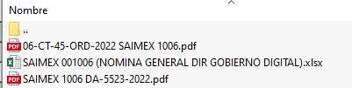

5. De la ampliación. El veintitrés de febrero de dos mil veintitrés, se notificó el acuerdo de ampliación de plazo para resolver el presente Recurso de Revisión, previsto en el artículo 181, tercer párrafo de la Ley de Transparencia local.

Este organismo garante no pasa por alto justificar, que el plazo para emitir resolución en el presente asunto encuentra justificación en el alto número de recursos de revisión recibidos dentro del primer semestre del año dos mil veintidós, que, en comparación con los recibidos el año pasado dentro del mismo periodo, se ha incrementado aproximadamente un 400%, circunstancia atípica que ha rebasado las capacidades técnicas y humanas del personal encargado de la proyección de las resoluciones a dichos medios de impugnación.

Por ello, es menester precisar que, si bien se ha excedido el plazo para resolver el presente medio de impugnación, de conformidad con la ley de la materia, el plazo para emitir resolución se encuentra justificado en los elementos para medir su razonabilidad de asuntos conforme a los parámetros establecidos por diversos órganos jurisdiccionales federales, aplicables también en procedimientos análogos, como el que nos ocupa.
Así, en términos de lo que establecen los artículos 8.1 y 25 de la Convención Americana sobre Derechos Humanos, los recursos deben ser sencillos y resolverse en el menor tiempo posible, tomando en consideración la dilación total del procedimiento; esto es, en un plazo razonable.

En ese sentido, el legislador fijó los términos procesales en las leyes, de manera general, sin que pudiera prever la variada gama de casos que son resueltos por los órganos jurisdiccionales o cuasi jurisdiccionales, tanto por la complejidad de los hechos, como por el número de casos que conocen.

Por ello, excepcionalmente, si un asunto es resuelto con posterioridad a los plazos señalados por la norma debe analizarse la razonabilidad del tiempo necesario para su resolución, atentos a los siguientes criterios:
a) Complejidad del asunto: La complejidad de la prueba, la pluralidad de sujetos procesales, el tiempo transcurrido, las características y contexto del recurso.
b) Actividad Procesal del interesado: Acciones u omisiones del interesado.
c) Conducta de la Autoridad: Las Acciones u omisiones realizadas en el procedimiento. Así como si la autoridad actuó con la debida diligencia.
d) La afectación generada en la situación jurídica de la persona involucrada en el proceso: Violación a sus derechos humanos.

De modo que, cuando se trate de un asunto excepcional, por alguna o todas las características mencionadas o bien, cuando el ingreso de asuntos al órgano jurisdiccional o cuasi jurisdiccional respectivo supere notoriamente al que podría considerarse normal, debe concluirse que es una excluyente de responsabilidad en relación con la actuación del funcionario, como ha acontecido en el caso que nos ocupa.

Argumento que encuentra sustento en la jurisprudencia P./J. 32/92 emitida por el Pleno de la Suprema Corte de Justicia de la Nación de rubro “TÉRMINOS PROCESALES. PARA DETERMINAR SI UN FUNCIONARIO JUDICIAL ACTUÓ INDEBIDAMENTE POR NO RESPETARLOS SE DEBE ATENDER AL PRESUPUESTO QUE CONSIDERÓ EL LEGISLADOR AL FIJARLOS Y LAS CARACTERÍSTICAS DEL CASO.”

Razones por las cuales cabe concluir que, la resolución al Recurso de Revisión se solventa hasta esta fecha, debido a que existe una excesiva carga de trabajo en desproporción a la capacidad de los recursos materiales y humanos con que cuenta este Instituto para atender la enorme demanda de usuarios que acuden para que se les garantice su Derecho de acceso a la información Pública y Protección de Datos Personales, aunado a la complejidad de los hechos a los que se refieren, así como al volumen del expediente, la extensión de los escritos y pruebas aportadas y desahogadas por las partes; lo que impide la tramitación de los recursos dentro de los términos legales previamente establecidos por la Ley, por tratarse de causas de fuerza mayor.

Al respecto, también son de considerar los criterios sostenidos por el Cuarto Tribunal Colegiado en Materia Administrativa del Primer Circuito, cuyos rubros y datos de identificación son los siguientes: “PLAZO RAZONABLE PARA RESOLVER. DIMENSIÓN Y EFECTOS DE ESTE CONCEPTO CUANDO SE ADUCE EXCESIVA CARGA DE TRABAJO” y “PLAZO RAZONABLE PARA RESOLVER. CONCEPTO Y ELEMENTOS QUE LO INTEGRAN A LA LUZ DEL DERECHO INTERNACIONAL DE LOS DERECHOS HUMANOS”.

Por ello, este organismo garante comprometido con la tutela de los derechos humanos confiados señala que este exceso del plazo legal para resolver el presente asunto, resulta de carácter excepcional.

6. Cierre de Instrucción. Por lo que, una vez analizado el estado procesal que guarda el expediente, el dos de octubre de dos mil veintitrés, la Comisionada Sharon Cristina Morales Martínez acordó el cierre de instrucción, así como la remisión del mismo, a efecto de ser resuelto, de conformidad con lo establecido en el artículo 185 fracciones VI y VIII de la Ley de Transparencia local.

CONSIDERANDOS

PRIMERO. Competencia.
Este Instituto de Transparencia, Acceso a la Información Pública y Protección de Datos Personales del Estado de México y Municipios, es competente para conocer y resolver el presente Recurso de Revisión, conforme a lo dispuesto en los artículos 6, Apartado A de la Constitución Política de los Estados Unidos Mexicanos; 5, párrafos trigésimo segundo, trigésimo tercero, trigésimo cuarto, fracciones IV y V de la Constitución Política del Estado Libre y Soberano de México; 2 fracción II, 13, 29, 36, fracciones I y II, 176, 178, 179, 181 párrafo tercero y 185 de la Ley de Transparencia local; y 9, fracciones I y XXIII y 11 del Reglamento Interior del Instituto de Transparencia, Acceso a la Información Pública y Protección de Datos Personales del Estado de México y Municipios.

SEGUNDO. Requisitos de procedencia. El Recurso de Revisión reúne los requisitos establecidos en el artículo 180 de la ley de la materia, conforme a lo siguiente:

a) Forma. El Recurso de Revisión en estudio fue presentado vía SAIMEX, constando el Sujeto Obligado de la solicitud, el número de folio de respuesta de la solicitud de acceso, la fecha en que fue notificada la respuesta al solicitante, el acto recurrido y los motivos de inconformidad.

b) Interés. El Recurso de Revisión fue interpuesto por parte legítima, en atención a que se presentó por La Recurrente, quien es la misma persona que formuló la solicitud de acceso a la información pública al Sujeto Obligado, pues para ello, es necesario que el particular ingrese al SAIMEX mediante la utilización de su clave de usuario y contraseña.

c) Nombre de La Recurrente. Esta Ponencia considera importante precisar que conforme al artículo 180, fracción II, último párrafo de la Ley de Transparencia local, cuando las solicitudes se presenten de manera electrónica no es requisito indispensable el proporcionar el nombre, tal como se muestra a continuación:

“Artículo 180. El Recurso de Revisión contendrá:
…
II. El nombre del solicitante que recurre o de su representante y, en su caso, …
En caso de que el recurso se interponga de manera electrónica no será indispensable que contengan los requisitos establecidos en las fracciones II, IV, VII y VIII.”
(Énfasis añadido)

Es así que, derivado que el Recurso de Revisión materia del presente asunto, se interpuso de manera electrónica, no es necesario que contenga determinados requisitos, entre ellos, el nombre; por lo que, en el presente caso, al haber sido presentado el Recurso de Revisión vía SAIMEX, dicho requisito resulta innecesario.

Lo anterior es así, pues el artículo 15 de Ley de Transparencia local prevé que, toda persona tendrá Acceso a la Información sin necesidad de acreditar interés alguno o justificar su utilización, de lo que se infiere que para el ejercicio del derecho de Acceso a la Información Pública, el nombre no es un requisito sine qua non para que los particulares ejerzan el derecho de Acceso a la Información Pública, pues por el contrario la Ley de la materia prevé en su artículo 155, párrafo segundo la posibilidad de que las solicitudes de información sean anónimas, al utilizar un nombre incompleto o, inclusive un seudónimo.

Aunado a lo anterior, cabe precisar que los artículos 6, Apartado A, fracciones III y IV de la Constitución Política de los Estados Unidos Mexicanos y 5, párrafos trigésimo, trigésimo primero y trigésimo segundo, fracciones I, III, IV y V de la Constitución Política del Estado Libre y Soberano de México, garantizan el ejercicio del derecho de Acceso a la Información Pública, toda vez que disponen que toda persona sin necesidad de acreditar interés alguno o justificar su utilización, tendrá acceso gratuito a la Información Pública.

Asimismo, se estima que el requisito relativo al nombre de La Recurrente no constituye un presupuesto indispensable de procedibilidad de los recursos de revisión, en términos de los artículos 25 de la Convención Americana de Derechos Humanos, 1 párrafos segundo y tercero, 6 apartado A, fracciones III y IV de la Constitución Política de los Estados Unidos Mexicanos y 5, párrafo vigésimo segundo de la Constitución Política del Estado Libre y Soberano de México, debido a que el Acceso a la Información Pública es un Derecho Humano que no requiere legitimación en la causa, sino que únicamente basta con que se encuentre legitimado en el procedimiento de Recurso de Revisión, circunstancia que se acredita en las constancias electrónicas del expediente, de las que se desprende que La Recurrente es la misma persona que realizó la solicitud de Acceso a la Información Pública que ahora se impugna.

Es así que, para el estudio de la materia sobre la que se resuelve el presente Recurso de Revisión, resulta intrascendente conocer el nombre de la persona que lo hubiere promovido, en virtud de que tanto la Constitución Política de los Estados Unidos Mexicanos, como la Constitución Política del Estado Libre y Soberano de México reconocen la prerrogativa de los individuos para que no resulte necesario la acreditación de un interés o justificar la utilización de la información; por lo que, resulta ocioso realizar dicho análisis, en la inteligencia de que se limitaría el ejercicio de un Derecho Humano, como el Derecho de Acceso a la Información Pública, por una cuestión procedimental.

TERCERO. Oportunidad. El Recurso de Revisión fue interpuesto dentro del plazo de quince días hábiles contados a partir del día siguiente a aquel en que El Recurrente tuvo conocimiento de la respuesta impugnada, tal y como lo prevé el artículo 178 de la Ley de Transparencia local.

En efecto, atendiendo a que El Sujeto Obligado notificó la respuesta a la solicitud de información pública el lunes diecinueve de diciembre de dos mil veintidós; en consecuencia, el plazo de quince días hábiles que el artículo 178 de la ley de la materia otorga a La Recurrente para presentar el recurso de revisión, transcurrió del martes veinte de diciembre al miércoles veinticinco de enero de dos mil veintitrés.

En ese tenor, si el recurso de revisión que nos ocupa, se interpuso el nueve de enero de dos mil veintitrés, éste se encuentra dentro de los márgenes temporales previstos en el citado precepto legal y, por tanto, se considera interpuesto en tiempo.

CUARTO. Actualización de la procedencia. A efecto de determinar la procedencia del estudio de la acción intentada por el solicitante se procede a revisar el acto impugnado y las razones de inconformidad planteadas por La Recurrente.

“Los servidores públicos al área de transparencia muestran su incompetencia al enviarme un archivo referente a otra solicitud de transparencia. Muestra del nulo desempeño de la administración de Marco Antonio Rodríguez Hurtado. Yo solicité con base en la solicitud de información con folio 01006/TLALNEPA/IP/2022, lo siguiente: "Solicito a través de SAIMEX la nómina de la Dirección de Gobierno Digital de Tlalnepantla de Baz del 15 de enero; nómina de la Dirección en comento del 15 de septiembre, lo anterior se refiere al ejercicio fiscal 2022. Esto, contestado a través del portal SAIMEX, en versión pública y en PDF." Ruego que lean bien lo que envían y me hagan llegar lo que solicité.”

En virtud de lo anterior, se desprende que las razones o motivos de inconformidad esgrimidos por el particular se encuentran encauzados a denotar la actualización de la causal de procedencia prevista en el artículo 179, fracción V de la Ley de Transparencia local, normatividad que dispone a la literalidad lo siguiente:

“Artículo 179. El recurso de revisión es un medio de protección que la Ley otorga a los particulares, para hacer valer su derecho de acceso a la información pública, y procederá en contra de las siguientes causas:
…
VI. La entrega de información que no corresponda con lo solicitado;
…
(Énfasis añadido).

QUINTO. Estudio de fondo.
Marco Normativo General. Este Órgano Garante basará el análisis del presente, en el contenido íntegro de las actuaciones que obran en el expediente electrónico en el SAIMEX, para dictar el fallo correspondiente conforme a derecho, tomando en consideración los elementos aportados por las partes y respetando en todo momento al principio de máxima publicidad consagrado en la Constitución Política de los Estados Unidos Mexicanos, Constitución Política del Estado Libre y Soberano de México y demás leyes aplicables en la materia; así como, en los Tratados Internacionales en los que el Estado Mexicano sea parte, en concordancia con el párrafo tercero del artículo 1 de la Constitución Política de los Estados Unidos Mexicanos y los numerales 8 y 9 de la Ley de Transparencia local.

El derecho de acceso a la Información Pública se encuentra sustentado en el artículo 6°, Apartado A de la Constitución Política de los Estados Unidos Mexicanos, atinente al derecho de acceso a la información pública, el cual, señala que, toda la información en posesión de cualquier autoridad, entidad, órgano y organismo de los Poderes Ejecutivo, Legislativo y Judicial, órganos autónomos, partidos políticos, fideicomisos y fondos públicos, así como de cualquier persona física, moral o sindicato que reciba y ejerza recursos públicos o realice actos de autoridad en el ámbito federal, estatal y municipal, es pública y sólo podrá ser reservada temporalmente por razones de interés público y seguridad nacional, en los términos que fijen las leyes.

De igual manera, la Constitución Política del Estado Libre y Soberano de México, en su artículo 5°, dispone entre otros que, el derecho a la información será garantizado por el Estado. La ley establecerá las previsiones que permitan asegurar la protección, el respeto y la difusión de este derecho.

Por otro lado, resulta importante el contenido de los artículos 4 y 12 de la Ley de Transparencia local, los cuales, en esencia refieren que los Sujetos Obligados se encuentran constreñidos a entregar la información pública solicitada por los particulares que se encuentre en sus archivos o que obre en su posesión, privilegiando en todo momento el principio de máxima publicidad, sin generarla, procesarla, resumirla, ni presentarla conforme al interés del solicitante.

Queda de manifiesto entonces que, se considera información pública al conjunto de datos que posee cualquier autoridad, obtenidos en virtud del ejercicio de sus funciones de derecho público, criterio que ha sostenido la Suprema Corte de Justicia de la Nación.

Aunado a lo anterior, el artículo 24 de la Ley en cita, señala que los Sujetos Obligados sólo proporcionarán la información pública que generen, administren o posean en el ejercicio de sus atribuciones; por consiguiente, la información pública se encuentra a disposición de cualquier persona, lo que implica que es deber de los Sujetos Obligados, garantizar a toda persona el derecho de acceso a la información pública.

En esta misma tesitura, es de subrayar que el derecho de acceso a la información pública, consiste en que la información solicitada conste en un soporte documental en cualquiera de sus formas, a saber: expedientes, reportes, estudios, actas, resoluciones, oficios, correspondencia, acuerdos, directivas, directrices, circulares, contratos, convenios, instructivos, notas, memorandos, estadísticas o bien, cualquier otro registro que documente el ejercicio de las facultades, funciones y competencias de los Sujetos Obligados; los que podrán estar en cualquier medio, sea escrito, impreso, sonoro, visual, electrónico, informático u holográfico, de conformidad con el artículo 3, fracción XI de la Ley de Transparencia local.

Así que la obligación de acceso a la información se tendrá por cumplida cuando el solicitante tenga a su disposición la información requerida, o cuando realice su consulta en el lugar que ésta se localice, conforme a lo previsto en los artículos 3 fracción XI, 4, 12 y 24 último párrafo de la Ley de Transparencia local.

En el caso que nos ocupa, es aplicable el criterio de interpretación en el orden administrativo número 0002-11, cuyo rubro y texto dispone:

INFORMACIÓN PÚBLICA, CONCEPTO DE, EN MATERIA DE TRANSPARENCIA. INTERPRETACIÓN SISTEMÁTICA DE LOS ARTÍCULOS 2°, FRACCIÓN V, XV, Y XVI, 3°, 4°, 11 Y 41. De conformidad con los artículos antes referidos, el derecho de acceso a la información pública, se define en cuanto a su alcance y resultado material, el acceso a los archivos, registros y documentos públicos, administrados, generados o en posesión de los órganos u organismos públicos, en virtud del ejercicio de sus funciones de derecho público, sin importar su fuente, soporte o fecha de elaboración.
En consecuencia el acceso a la información se refiere a que se cumplan cualquiera de los siguientes tres supuestos:
1) Que se trate de información registrada en cualquier soporte documental, que en ejercicio de las atribuciones conferidas, sea generada por los Sujetos Obligados;
2) Que se trate de información registrada en cualquier soporte documental, que en ejercicio de las atribuciones conferidas, sea administrada por los Sujetos Obligados, y
3) Que se trate de información registrada en cualquier soporte documental, que en ejercicio de las atribuciones conferidas, se encuentre en posesión de los Sujetos Obligados.
(Énfasis añadido)

Con base a lo anterior, podemos afirmar que las autoridades locales se encuentran constreñidas a la observancia de que, toda la información que generen, administren o posean en su calidad de los Sujetos Obligados, debe ser considerada un bien de dominio público y accesible a cualquier persona; como es de amplio conocimiento, el derecho imperante en materia de transparencia se rige por el principio de máxima publicidad y en caso de negarse o limitarse, la procedencia de tales excepciones deberá en todo momento ser acreditado fehacientemente por aquellos cuya obligación sea asistir a dicha garantía, es decir, deberán motivar la clasificación de la información que consideren susceptible de tal actuación, señalando las causas especiales que los llevaron a dicha actuación.

Fijado el marco constitucional y legal, procederemos al análisis del caso en concreto.

Caso en concreto.
¿Qué solicitó La Recurrente?
- La nómina de la Dirección de Gobierno Digital de Tlalnepantla de Baz del 15 de enero de 2022 en versión pública y en formato PDF.
- La nómina de la Dirección de Gobierno Digital de Tlalnepantla de Baz del 15 de septiembre en versión pública y en formato PDF.

¿Qué le respondió El Sujeto Obligado?
Remitió información relativa a otra solicitud.

¿Cuáles son las razones o motivos de inconformidad de La Recurrente?
Que le enviaron un archivo referente a otra solicitud de transparencia.

Con el fin de reparar el derecho de acceso a la información, el Sujeto Obligado a través de un acto jurídico posterior como lo es el informe justificado, remitió el archivo “RESP-SAIMEX-01006.” que contiene los archivos:

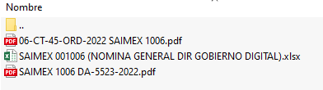

Procederemos a describir lo que se contiene en cada archivo:

- RESP-SAIMEX-01006\SAIMEX 1006 DA-5523-2022.pdf: Contiene dos oficios a conocer:
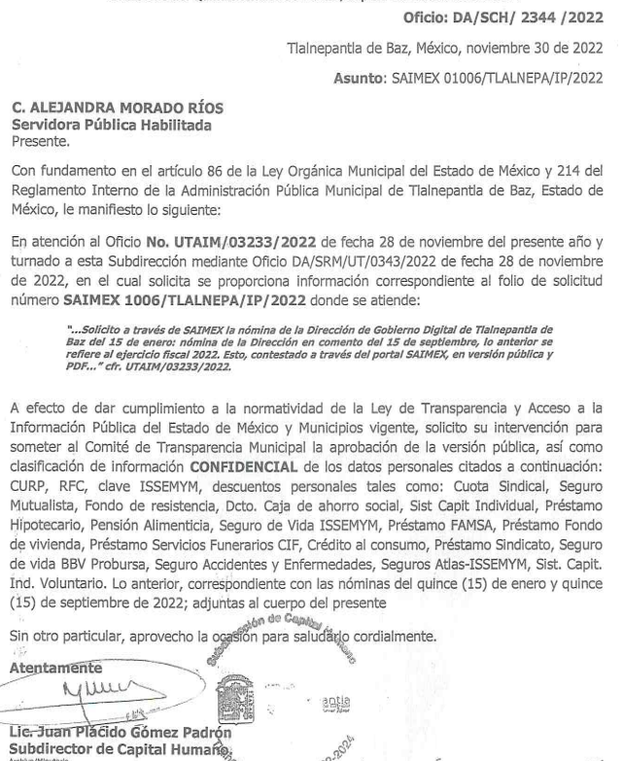
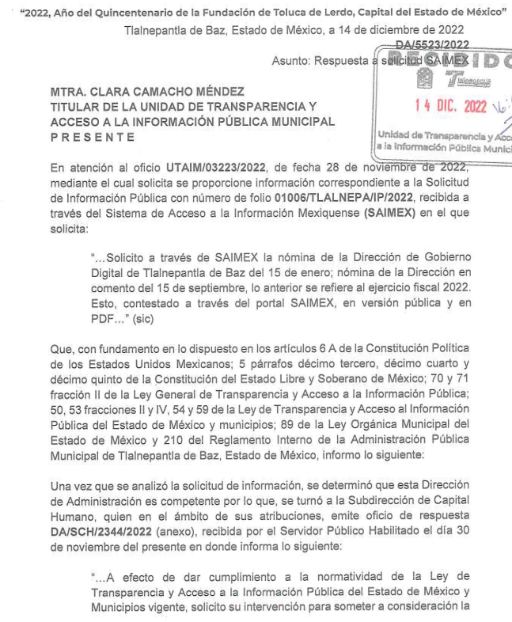

- RESP-SAIMEX-01006\06-CT-45-ORD-2022 SAIMEX 1006.pdf: Contiene el acuerdo de reserva de información 06/CT/45-ORD/2022, de la Cuadragésima Quinta Sesión Ordinaria en donde con motivo de la solicitud de información determina clasificar información como confidencial:
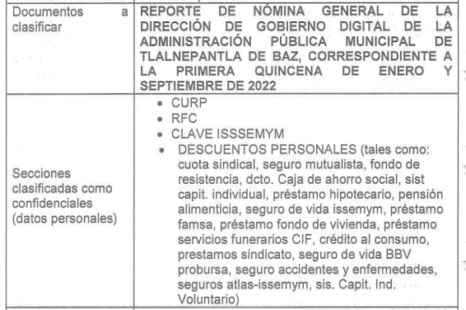
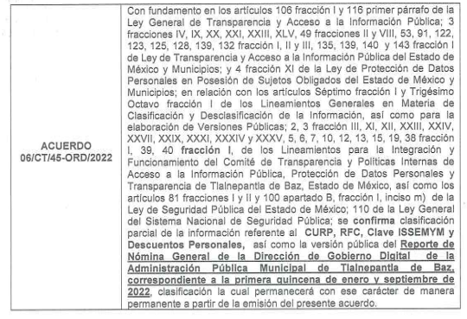
- RESP-SAIMEX-01006\SAIMEX 001006 (NOMINA GENERAL DIR GOBIERNO DIGITAL).xlsx: Contiene dos libros relativos a la PRIMERA QUINCENA DE ENERO 2022 y PRIMERA QUINCENA DE SEPTIEMBRE 2022, respectivamente, con los rubros siguientes:

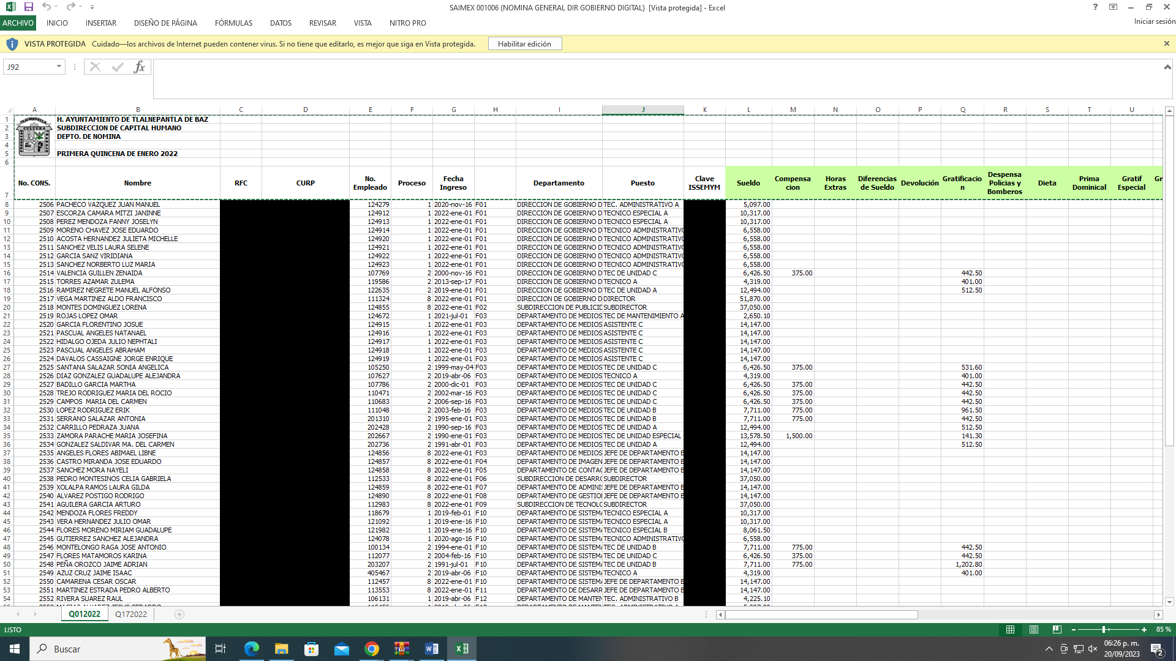


Como se puede advertir, la información que el Sujeto Obligado acompaña a su informe justificado:
1. La nómina de la Dirección de Gobierno Digital de Tlalnepantla de Baz del 15 de enero de 2022 en versión pública.
2. La nómina de la Dirección de Gobierno Digital de Tlalnepantla de Baz del 15 de septiembre de 2022 en versión pública.
3. El Acta del Comité de Transparencia relativa a la clasificación de información y versión pública de las nóminas anunciadas.

Cabe señalar que el Sujeto Obligado manifiesta en su informe que remite los listados de nómina en el formato en que son generados.

En primer término, resulta necesario contextualizar la solicitud de información en relación a lo que se debe entender como nómina:

Al respecto, el Glosario localizado en la página de Transparencia Presupuestaria de la Secretaría de Hacienda y Crédito Público (http://www.transparenciapresupuestaria.gob.mx/es/PTP/Glosario, consultada el veintitrés de mayo de dos mil veintitrés, a las dieciséis horas), establece que la Nómina es el documento contable que contiene la relación de los trabajadores con las percepciones monetarias de cada uno; además, que también se refiere al recibo individual y justificativo que indica los sueldos de los trabajadores, incluyendo las prestaciones y deducciones correspondientes.

De la misma manera, el Glosario de términos más usuales en la Administración Pública Federal, emitido por la Secretaría de Hacienda y Crédito Público (http://www.apartados.hacienda.gob.mx/contabilidad/documentos/informe_cuenta/1998/cuenta_publica/Glosario/n.htm, establece que la Nómina es un listado general de los trabajadores de una institución, en el cual se asientan las percepciones brutas, deducciones y alcance neto de las mismas.

Ahora bien, la definición de bono el artículo 153-J de la Ley Federal del Trabajo establece que para elevar la productividad en las empresas, se elaboran programas que tienen como objeto entre otros el de implementar sistemas que permitan determinar en forma y monto apropiados los incentivos, bonos o comisiones derivados de la contribución de los trabajadores a la elevación de la productividad, es decir se entiende como un pago extra que recibe el empleado, adicionalmente a su salario como un premio, esto es abonado cuando el empleado alcanza o supera los objetivos establecidos por la empresa.

Conforme a lo anterior, se puede advertir que la nómina se puede referir a lo siguiente:

I. Relación de trabajadores con las percepciones monetarias de cada uno.
II. Recibo individual que contiene las prestaciones y deducciones de un trabajador.
III. Listado general de los servidores públicos de una institución o dependencia, en el cual se asientan las percepciones brutas, deducciones y alcance neto de las mismas.

Ahora bien, respecto al tema, resulta necesario traer a colación que el artículo 147 de la Constitución Política del Estado Libre y Soberano de México, establece que los trabajadores al servicio del Estado y los miembros de los Ayuntamientos, recibirán una remuneración adecuada e irrenunciable por el desempeño de su empleo, cargo o comisión, que será determinada en el presupuesto de egresos que corresponda.

En orden de ideas, el artículo 3°, fracción XXXII, del Código Financiero del Estado de México y Municipios establece que la remuneración consiste en los pagos hechos por concepto de sueldo, compensaciones, gratificaciones, habitación, primas, comisiones, prestaciones, en especie y cualquier otra percepción o prestación que se entregue al servidor por su trabajo.

De igual forma, la Ley del Trabajo de los Servidores Públicos del Estado y Municipios, en su artículo 220 K, establece los documentos que tiene la obligación de conservar el Sujeto Obligado, entre los que se encuentran los recibos de pagos:

ARTÍCULO 220 K.- La institución o dependencia pública tiene la obligación de conservar y exhibir en el proceso los documentos que a continuación se precisan:
I. Contratos, Nombramientos o Formato Único de Movimientos de Personal, cuando no exista Convenio de condiciones generales de trabajo aplicable;
II. Recibos de pagos de salarios o las constancias documentales del pago de salario cuando sea por depósito o mediante información electrónica;
III. Controles de asistencia o la información magnética o electrónica de asistencia de los servidores públicos;
IV. Recibos o las constancias de depósito o del medio de información magnética o electrónica que sean utilizadas para el pago de salarios, prima vacacional, aguinaldo y demás prestaciones establecidas en la presente ley; y
V. Los demás que señalen las leyes.
Los documentos señalados en la fracción I de este artículo, deberán conservarse mientras dure la relación laboral y hasta un año después; los señalados por las fracciones II, III, IV durante el último año y un año después de que se extinga la relación laboral, y los mencionados en la fracción V, conforme lo señalen las leyes que los rijan. Los documentos y constancias aquí señalados, la institución o dependencia podrá conservarlos por medio de los sistemas de digitalización o de información magnética o electrónica o cualquier medio descubierto por la ciencia y las constancias expedidas por el encargado del área de personal de éstas, harán prueba plena.
…”

Del anterior precepto legal, se advierte que toda institución o dependencia pública del Estado de México debe conservar las constancias documentales del pago de salario cuando sea por depósito o mediante información electrónica, debe conservar dicha documentación durante el último año y un año después de que se extinga la relación laboral, a través de los sistemas de digitalización o de información magnética o electrónica.

Aunado a lo anterior, es necesario precisar que la intención del Particular es obtener la nómina general, por lo que es necesario aclarar que los Lineamientos para la Entrega del Informe Mensual Municipal, se realizaron hasta el ejercicio dos mil veinte, ya que el 27 de julio de ese mismo año, se publicó en el Periódico Oficial “Gaceta del Gobierno” el Decreto Número 169, por el cual se reforman diversos artículos de la a Ley de Fiscalización Superior del Estado de México, dentro de los que se encuentra el 32, así derivado de dicha Reforma para el ejercicio fiscal dos mil veintiuno y veintidós, el Órgano Superior de Fiscalización del Estado de México emitió el Instructivo para la Integración del Informe Trimestral de los Sujetos de Fiscalización Municipales, en el cual se advierte que el Sujeto Obligado debe seguir lo señalado en el Módulo 4, mismo que tiene como contenido el Submódulo Nómina, el cual incluye los siguientes documentos:
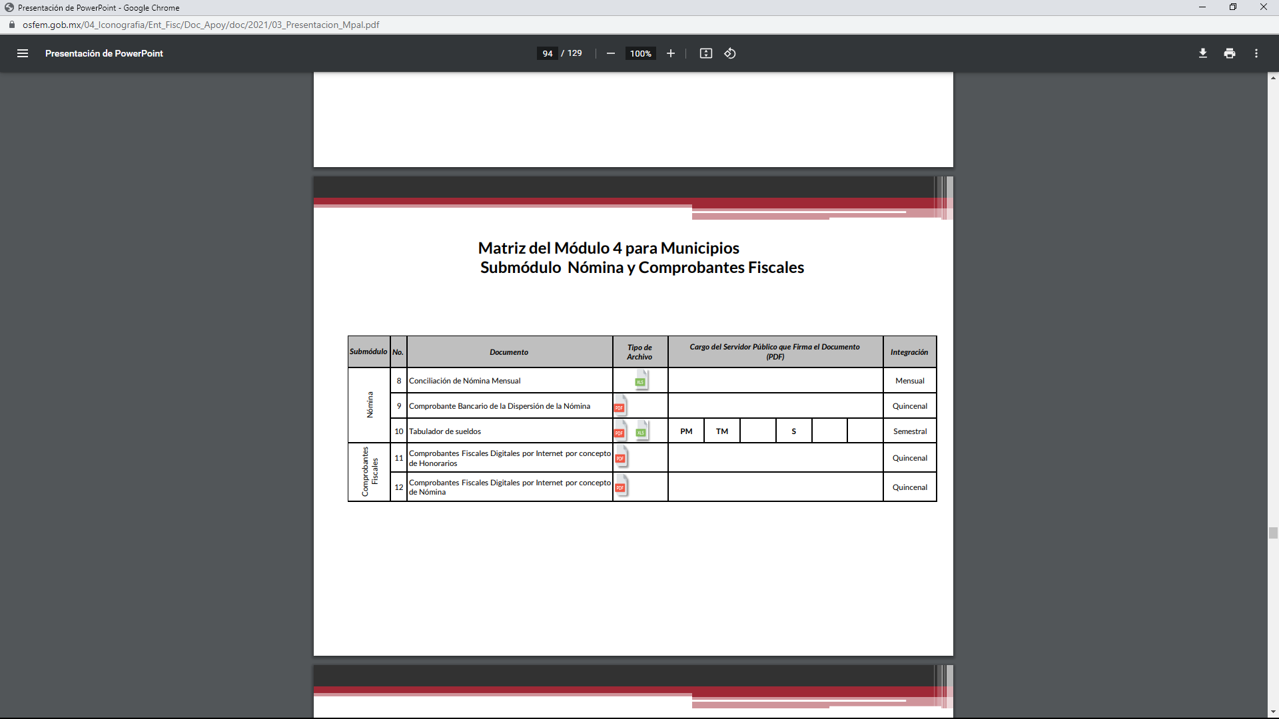
Como se ha manifestado, en el Instructivo de llenado se contempla, la Conciliación de Nómina Mensual el cual sustituye los documentos de Nómina general, Reporte de Remuneraciones de Mandos Medios y Reporte de Altas y Bajas como se muestra a continuación:

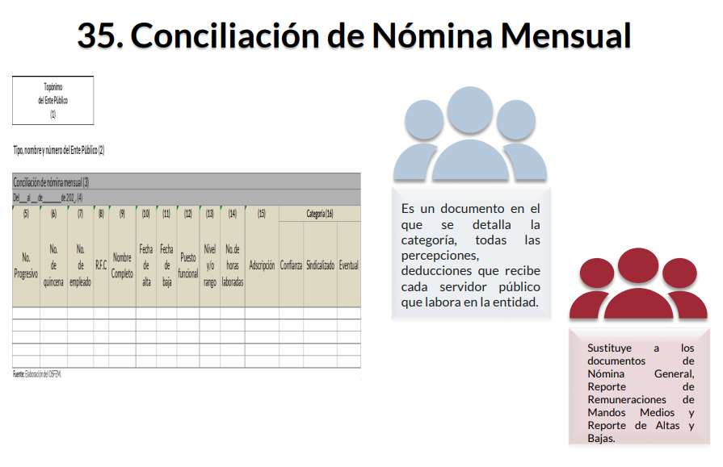
Atento a lo anterior, ahora este es el documento que satisface los requerimientos del Particular, ello bajo los principios rectores que rigen al Instituto de Transparencia, Acceso a la Información y Protección de Datos Personales del Estado de México y Municipios, como son eficacia, máxima publicidad y objetividad, a fin de proporcionar la mayor protección al derecho de acceso a la información del Particular; lo anterior, como consecuencia de que este Órgano Garante no debe suponer bajo ninguna circunstancia que el Recurrente sea un experto en Derecho, mucho menos en la materia del Derecho de Acceso a la Información Pública, atento al contenido de los numerales 13 y 181 de la Ley de la Materia.

Respecto de la solicitud del recurrente respecto de que la información le sea entregada en formato PDF, que como podemos observar, en lo que corresponde al Submódulo de Nómina y Comprobantes Fiscales, es visible que el Sujeto Obligado deberá integrarlo, en formato xls., este Instituto como Órgano Garante determina que El Sujeto Obligado atendió parcialmente el derecho accionado por La Recurrente al proporcionar la información en el formato que se genera —Excel—, pues, los Sujetos Obligados no están facultados para generar documentos a modo —ad hoc—. En ese mismo sentido, se advierte que la información que debe ser reportada al OSFEM es de manera mensual.

Pese a lo anterior, por lo que hace a la documentación enviada en informe justificado respecto de las relaciones de nómina no satisfacen la solicitud de acceso a la información, ya que EL SUJETO OBLIGADO remitió la nómina solicitada testando de la información, la relativa al Sistema de Capitalización Individual.

Atendiendo a ello, resulta importante señalar la naturaleza de los datos contenidos en las nóminas.

Análisis de los datos personales con LA RELACIÓN DE Nómina.
Para determinar la publicidad o clasificación de datos personales, resulta conveniente traer a colación el artículo 6°, Apartado A), fracción II, de la Constitución Política de los Estados Unidos Mexicanos, prevé que la información que se refiere a la vida privada y los datos personales, será protegida en los términos y con las excepciones que fijen las leyes. Igualmente, el segundo párrafo del artículo 16 de la Carta Magna dispone que toda persona tiene derecho a la protección de sus datos personales, al acceso, rectificación y cancelación de los mismos; así como, a manifestar su oposición, en los términos que fije la ley, la cual establecerá los supuestos de excepción a los principios que rijan el tratamiento de datos, por razones de seguridad nacional, disposiciones de orden público, seguridad y salud públicas o para proteger los derechos de terceros.

Acorde con lo anterior, la Ley General de Transparencia y Acceso a la Información Pública, en su artículo 116, dispone que se considera información confidencial la que contenga datos personales concernientes a una persona física identificada o identificable.

De la misma manera, el artículo 5°, fracciones I y II de la Constitución Política del Estado Libre y Soberano de México, prevé que toda la información en posesión de los Sujetos Obligados será pública; no obstante, aquella referente a la intimidad de la vida privada y la imagen de las personas, será protegida a través de un marco jurídico rígido, de tratamiento y manejo de datos personales.

Por su parte, el artículo 24, fracción VI, de la Ley de Transparencia y Acceso a la Información Pública del Estado de México y Municipios, precisa que los Sujetos Obligados serán los responsables de proteger y resguardar la información clasificada como reservada o confidencial.

En concordancia con lo previo, el artículo 143, fracción I, de la Ley previamente citada, establece que la información privada y los datos personales, concernientes a una persona física o jurídica colectiva identificada o identificable son confidenciales.

Asimismo, en el artículo 145 de la Ley de Transparencia y Acceso a la Información Pública del Estado de México y Municipios, prevé que para que los Sujetos Obligados puedan permitir el acceso a la información confidencial, requieren obtener el consentimiento de los particulares titulares de la información, excepto cuando i) la información se encuentre en registros públicos o fuentes de acceso público, ii) por ley tenga el carácter de pública, iii) exista una orden judicial, iv) por razones de seguridad nacional y salubridad general o v) para proteger los derechos de terceros o cuando se transmita entre sujetos obligados en términos de los tratados y los acuerdos interinstitucionales.

En términos de lo expuesto, la documentación y aquellos datos que se consideren confidenciales, serán una limitante del derecho de acceso a la información, siempre y cuando:

- Se trate de datos personales o información privada; esto es, información concerniente a una persona física o jurídico colectiva y que esta sea identificada o identificable.

- Para la difusión de los datos, se requiera el consentimiento del titular.

En ese orden de ideas, de conformidad con el artículo 3°, fracción IX, de la Ley de Transparencia y Acceso a la Información Pública del Estado de México y Municipios, con relación el diverso 4°, fracciones XI y XII, de la Ley de Protección de Datos Personales en Posesión de Sujetos Obligados del Estado de México y Municipios, se advierte que son datos personales, la información concerniente a una persona física identificada o identificable (cuando su identidad pueda determinarse directa o indirectamente a través de cualquier documento informativo físico o electrónico), establecida en cualquier formato o modalidad.

Además, en el artículo 5° de dicho ordenamiento jurídico, establece que es la Ley aplicable para todo tratamiento de datos personales.

En ese orden de ideas, los artículos 6°, 7°, 8° y 14 de la Ley de Protección de Datos Personales en Posesión de Sujetos Obligados del Estado de México y Municipios, disponen que los responsables del tratamiento de datos personales, deben observar los principios de licitud, consentimiento, información, calidad, lealtad, finalidad, proporcionalidad y responsabilidad; además, que dicho tratamiento deberá obedecer exclusivamente a sus atribuciones legales y con el consentimiento de su titular, además de que debe estar justificado en ley (principio de finalidad).

Por tales situaciones, un dato personal es cualquier información que pueda hacer a una persona física identificada e identificable, como su nombre o imagen. Asimismo, la doctrina desarrollada a nivel internacional, respecto del tema de datos personales, establece que también las preferencias, gustos, cualidades, opiniones y creencias, constituyen datos personales. En este sentido, cualquier información que por sí sola o relacionada con otra permita hacer identificable a una persona, es un dato personal, susceptible de ser clasificado.

En este contexto, la confidencialidad de los datos personales, tiene por objetivo establecer el límite del derecho de acceso a la información a partir del derecho a la intimidad y la vida privada de los individuos. Sobre el particular, el legislador realizó un análisis en donde se ponderaban dos derechos: el derecho a la intimidad y la protección de los datos personales versus el interés público de conocer el ejercicio de atribuciones y de recursos públicos de las instituciones y es a partir de ahí, en donde las instituciones públicas deben determinar la publicidad de su información.

De tal suerte, las instituciones públicas tienen la doble responsabilidad, por un lado, de proteger los datos personales y por otro, darles publicidad cuando la relevancia de esos datos sea de interés público.

En este orden de ideas, toda la información que transparente la gestión pública, favorezca la rendición de cuentas y contribuya a la democratización del Estado Mexicano es, sin excepción, de naturaleza pública; tal es el caso de los salarios de todos los servidores públicos, la entrega de recursos públicos bajo cualquier esquema, el cumplimiento de requisitos legales, entre otros; información que necesariamente está vinculada con datos personales, que pierden la protección en beneficio del interés público (no por eso dejan de ser datos personales, sólo que no están protegidos en la confidencialidad).

Bajo este esquema, se analizan los datos personales eliminados por el Sujeto Obligado en la relación de nómina que remitió en informe justificado.

- Número de empleado.

En relación con el número de empleado de servidores públicos o su equivalente, con independencia del nombre que reciba, constituye un instrumento de control interno que permite a las dependencias y entidades identificar a sus trabajadores y a estos les facilita la realización de gestiones en su carácter de empleado.

En ese sentido, cuando el número de empleado se integre de datos personales de los trabajadores, procede su clasificación en términos de lo previsto en el artículo 143, fracción I de la Ley de Transparencia y Acceso a la Información Pública del Estado de México y Municipios; sin embargo, cuando dicho dato se conforma de dígitos, letras o símbolos que no revelan datos personales, no reviste el carácter de confidencial, al no dar por sí solo acceso a datos personales.

Lo anterior, se robustece con el Criterio 03/14, emitido por el Pleno del entonces Instituto Federal de Acceso a la Información y Protección de Datos, que establece lo siguiente:

Número de empleado, o su equivalente, si se integra con datos personales del trabajador o permite acceder a éstos sin necesidad de una contraseña, constituye información confidencial. El número de empleado, con independencia del nombre que reciba, constituye un instrumento de control interno que permite a las dependencias y entidades identificar a sus trabajadores, y a éstos les facilita la realización de gestiones en su carácter de empleado. En este sentido, cuando el número de empleado, o su equivalente, se integra con datos personales de los trabajadores; o funciona como una clave de acceso que no requiere adicionalmente de una contraseña para ingresar a sistemas o bases en las que obran datos personales, procede su clasificación en términos de lo previsto en el artículo 18, fracción II de la Ley Federal de Transparencia y Acceso a la Información Pública Gubernamental, en relación con el artículo 3, fracción II de ese mismo ordenamiento. Sin embargo, cuando el número de empleado es un elemento que requiere de una contraseña para acceder a sistemas de datos o su conformación no revela datos personales, no reviste el carácter de confidencial, ya que por sí solo no permite el acceso a los datos personales de los servidores públicos.

Conforme a lo anterior, se advierte que solamente procederá la clasificación del número de empleado, cuando se integre con datos personales de los servidores públicos o funcione como clave de acceso que no requiera una contraseña para ingresar a sistemas o bases de datos. En el caso se conforma únicamente de números, por lo que de ninguna manera pueden revelar datos personales o de acceso a sistemas con información de los trabajadores; en el caso contrario, procederá su clasificación, en términos del artículo 143, fracción I de la Ley de la materia.

Bajo este esquema a continuación se analizan los datos personales que si son susceptibles de clasificación que podrían estar contenidos en los documentos que se ordenan entregar, tales como el Registro Federal de Contribuyentes (RFC), la Clave Única de Registro de Población (CURP), Sistema de Capitalización Individual, la Clave de cualquier tipo de seguridad social (ISSEMYM, u otros) y la clave interbancaria de depósito.

- Registro Federal de Contribuyentes (RFC).

Las personas físicas que deban presentar declaraciones periódicas o que están obligadas a expedir comprobantes fiscales, tienen que solicitar su inscripción en el Registro Federal de Contribuyentes, esta inscripción es realizada por el Servicio de Administración Tributaria, quien entrega una cédula de identificación fiscal en donde consta la clave que asigna este órgano desconcentrado de la Secretaría de Hacienda y Crédito Público, de acuerdo con el artículo 27 del Código Fiscal de la Federación.

De acuerdo con lo establecido en el artículo en comento, esta clave se compone de trece caracteres alfanuméricos, con datos obtenidos de los apellidos, nombre (s), fecha de nacimiento del titular, más una homoclave que establece el sistema automático del Servicio de Administración Tributaria.

Ahora bien, la clave del Registro Federal de Contribuyentes es el medio de control que tiene la Secretaría de Hacienda y Crédito Público, a través del Servicio de Administración Tributaria, para exigir y vigilar el cumplimiento de las obligaciones fiscales de los contribuyentes; mientras que los particulares tramitan dicho dato, con el único propósito de realizar mediante esa clave de identificación, operaciones o actividades de naturaleza fiscal.

Conforme a lo expuesto, el Registro Federal de Contribuyentes, es un dato personal, ya que hace a las personas físicas identificables, además de que las relaciona como contribuyentes de las autoridades fiscales. Es de destacar que dicho dato únicamente sirve para efectos fiscales y pago de contribuciones, por lo que se trata de un dato relevante únicamente para las personas involucradas, en el pago de estos, en el presente caso, del pago del Impuesto Sobre el Producto del Trabajo.

Esto, resulta congruente con el Criterio 19/17 emitido por el Instituto Nacional de Transparencia, Acceso a la Información y Protección de Datos Personales, en el cual se señala lo siguiente:

“Registro Federal de Contribuyentes (RFC) de personas físicas. El RFC es una clave de carácter fiscal, única e irrepetible, que permite identificar al titular, su edad y fecha de nacimiento, por lo que es un dato personal de carácter confidencial.”

De tal suerte, el Registro Federal de Contribuyentes de los servidores públicos no guarda relación con la transparencia de los recursos públicos ni el Código Qr ya que este último da cuenta del primero, así como tampoco con el desempeño laboral que pueda tener una persona, por lo que constituye un dato personal confidencial al actualizar el supuesto normativo del artículo 143, fracción I de la Ley de Transparencia y Acceso a la Información Pública del Estado de México y Municipios.

- Clave única de Registro de Población –CURP-.

El artículo 36 de la Constitución Política de los Estados Unidos Mexicanos, dispone la obligación de los ciudadanos de inscribirse en el Registro Nacional de Ciudadanos.

El artículo 85 de la Ley General de Población, prevé que corresponde a la Secretaría de Gobernación el registro y acreditación de la identidad de todas las personas residentes en el país y de los nacionales que residan en el extranjero.

Acorde con lo argumentado, el artículo 22 del Reglamento Interior de la Secretaría de Gobernación, establece en su fracción III, que la Dirección General del Registro Nacional de Población e Identificación Personal tiene la atribución de asignar y depurar la Clave Única de Registro de Población a todas las personas residentes en el país, así como a los mexicanos que residan en el extranjero.

De conformidad con lo precisado por la propia Secretaría de Gobernación en la dirección https://consultas.curp.gob.mx/CurpSP/html/informacionecurpPS.html, la Clave Única del Registro de Población CURP-, es un instrumento de registro que se asigna a todas las personas que viven en el territorio nacional, así como a los mexicanos que residen en el extranjero y se compone de dieciocho elementos, representados por letras y números, que se generan a partir de los datos contenidos en el documento probatorio de la identidad del interesado (acta de nacimiento, carta de naturalización o documento migratorio) de la siguiente forma:

• El primero y segundo apellidos, así como al nombre de pila.
• La fecha de nacimiento.
• El sexo.
• La entidad federativa de nacimiento.

Los dos últimos elementos de la CURP evitan la duplicidad de la Clave y garantizan su correcta integración.

Como se desprende de lo analizado, la CURP es un dato personal confidencial, ya que por sí sola brinda información personal de su titular y lo hace identificado e identificable, motivo por el cual se aprueba su eliminación de las versiones públicas, ya que además no guarda relación con el desempeño laboral de un individuo, simplemente se trata de un trámite administrativo requerido por la autoridad federal para hacer identificables a las personas.

Resulta aplicable en la especie, como argumento orientador, el Criterio 3/10, emitido por el INAI.

“Clave Única de Registro de Población (CURP) es un dato personal confidencial. De conformidad con lo establecido en el artículo 3, fracción II de la Ley Federal de Transparencia y Acceso a la Información Pública Gubernamental, dato personal es toda aquella información concerniente a una persona física identificada o identificable. Por su parte, el artículo 18, fracción II de la Ley considera información confidencial los datos personales que requieren el consentimiento de los individuos para su difusión, distribución o comercialización en los términos de esta Ley. En este sentido, la CURP se integra por datos personales que únicamente le conciernen a un particular como son su fecha de nacimiento, su nombre, sus apellidos y su lugar de nacimiento, y esta es información que lo distingue plenamente del resto de los habitantes, por lo que es de carácter confidencial, en términos de lo dispuesto en el artículos anteriormente señalados. “

De acuerdo con el criterio, se la clave CURP, es un dato personal confidencial, en términos del artículo 143, fracción I de la Ley de Transparencia y Acceso a la Información Pública del Estado de México y Municipios.

- Préstamos o descuentos que se le hagan al servidor público.

Existen deducciones que se generan con motivo de una decisión libre y voluntaria de los servidores públicos, como son: contratar seguros de vida, de gastos médicos mayores (potenciación) o de automóvil.

Asimismo, pueden existir deducciones que se generan con motivo de una sentencia judicial, como es la pensión alimenticia que periódicamente se retira de la cuenta de un empleado, a efecto de que sea entregado a un tercero.

En consecuencia, este tipo de deducciones son fruto de decisiones que impactan en el patrimonio de un servidor público con la finalidad de obtener un beneficio conforme a la decisión de un trabajador, mismas que no implican la entrega de recursos con cargo al erario, y tampoco reflejan el ejercicio de una prestación; por el contrario, en dichos casos se trata del libre ejercicio del servidor público para disponer de un ingreso que forma parte de su patrimonio. Por lo anterior, dichas deducciones reflejan el destino que un servidor público da a su patrimonio.

No obstante, el denominado Sistema de Capitalización Individual se define como el mecanismo de ahorro mediante el cual los servidores públicos y las instituciones públicas acumulan recursos para la etapa de retiro, adicionales a la pensión y que serán entregados conforme a lo establecido en la Ley de Seguridad Social para los Servidores Públicos del Estado de México y Municipios; por ende, se considera que es un descuento establecido por Ley y no debe considerarse como un dato personal, ya que no encuadra en ninguno de los supuestos referidos en el párrafo anterior.

Sobre este rubro, debe señalarse que conforme al Díptico publicado por el Instituto de Seguridad Social del Estado de México y Municipios , (consultado el veintinueve de septiembre de dos mil veintiuno, a la diez horas en la página electrónica http://www.issemym.gob.mx/sites/www.issemym.gob.mx/files/Sistema%20de%20Capitalizacion%20Individual.jpg ) el Sistema de Capitalización Individualizado es el mecanismo mediante el cual, un servidor público y la Institución en la que labora, acumulan recursos, adicionales a su pensión; mismo que se integra hasta por tres rubros, los cuales son los siguientes:

• Subcuenta de cuota obligatoria; que corresponde a un porcentaje del sueldo sujeto a cotización, que se descuenta al servir público de manera automática.

• Subcuenta de aportación obligatoria: que es la aportación que realiza la Institución a favor del servidor público, el cual equivale a un porcentaje del sueldo sujeto a cotización.

• Subcuenta voluntaria: que es la cantidad que cada servidor público decide ahorrar de acuerdo con sus aportaciones, permitiendo acumular mayores ingresos para su retiro.

En razón de lo anterior, debe considerarse que la subcuenta de cuota obligatoria y subcuenta de aportación obligatoria, deben ser considerados datos de naturaleza pública, ya que su publicidad es necesaria, considerando que se trata del ejercicio de recursos públicos que se les ha asignado a las dependencias y entidades y, la publicidad de dicha información permite conocer con certeza si el monto de las aportaciones que la Institución en la que labora el servidor público, es equivalente al porcentaje del sueldo bruto mensual de los servidores públicos. Situación que se robustece, con el Criterio 05/10 emitido por el entonces Pleno del Instituto Federal de Acceso a la Información y Protección de Datos, mismo que se trae por analogía, cuyo texto y rubro es el siguiente:

“Naturaleza de la información relativa a los montos aportados al Seguro de Separación Individualizado. De conformidad con la normatividad aplicable, las aportaciones relativas al Seguro de Separación Individualizado pueden ser divididas en tres grupos: las realizadas por las dependencias y entidades de la Administración Pública Federal; las que realizan los servidores públicos a través de las retenciones que efectúa la dependencia o entidad vía nómina; y las aportaciones adicionales extraordinarias que realizan los servidores públicos. En términos de lo que establecen los artículos 7, fracción IV y 12 de la Ley Federal de Transparencia y Acceso a la Información Pública Gubernamental, en relación con el artículo 14 de su Reglamento, se considera que la información del primer y segundo grupo es de carácter público. Respecto del primer monto, se debe señalar que se trata de la entrega de recursos públicos adicionales a aquellos que corresponden al sueldo bruto mensual integrado, es decir, se trata de una prestación que se obtiene a partir de una partida presupuestal distinta a la que corresponde al sueldo de dichos trabajadores. Respecto del segundo monto, esto es, la parte que aportan los servidores públicos, es de señalarse que, aún cuando se refiere a una decisión personal sobre su patrimonio, su publicidad es necesaria para determinar si las dependencias y entidades correspondientes han manejado los recursos públicos federales que les son asignados de conformidad con las disposiciones legales aplicables; esto es, la publicidad de dicha información permite conocer con certeza si el monto de las aportaciones que el gobierno federal destina al pago de la prima del Seguro de Separación Individualizado es equivalente al porcentaje del sueldo bruto mensual integrado que los servidores públicos aportan al referido seguro. En relación con el tercer grupo, cabe destacar que se trata de aportaciones adicionales extraordinarias, respecto de las cuales las dependencias y entidades no aportan pago alguno; por lo tanto, se trata de decisiones personales sobre el uso y destino que los servidores públicos desean dar a su patrimonio, información que de conformidad con los artículos 3, fracción II y 18, fracción II de la Ley Federal de Transparencia y Acceso a la Información Pública Gubernamental, debe clasificarse como confidencial.”

En suma, debe considerarse que la naturaleza de la subcuenta de cuota obligatoria y de la subcuenta de aportación obligatoria, son datos de naturaleza pública y por ende no procede su clasificación en términos del artículo 143, fracción I de la Ley de Transparencia y Acceso a la Información Pública del Estado de México y Municipios.

En el caso, el Sujeto Obligado clasificó: RFC, CURP, Clave ISSEMYM, Cuota Sindical, Seguro Mutualista, Fondo de resistencia, Descuento de Caja de ahorro social, Sist Capit Individual, Préstamo Hipotecario, Pensión Alimenticia, Anteojos, Seguro de Vida ISSEMYM, Préstamo Fondo de vivienda, Préstamo Servicios Funerarios CIF, Crédito al consumo, Préstamo Sindicato, Seguro de vida BBV Probursa, Seguro Accidentes y Enfermedades, Préstamo Credifiel, Seguros Atlas-ISSEMYM, Faltas y Sist Capit Ind Voluntario.

Por ende, en el presente caso el Sujeto Obligado debe atender las disposiciones en materia de protección de datos, a fin de salvaguardar los datos de particulares testando éstos y emitir el debido Acuerdo que sustente la versión pública que se genere, ya que la clasificación de la información no se da por el simple mandato de la Ley, sino que es necesario que el Sujeto Obligado cuando clasifique un documento, ya sea en todo o en parte, debe atender lo dispuesto por la Ley de la materia, siendo que dicha clasificación es un trabajo en conjunto tanto de los Servidores Públicos Habilitados, de las Unidades de Transparencia y del Comité de Transparencia del Sujeto Obligado, teniendo el deber los primeros, de presentar ante la Unidad de Transparencia la propuesta de clasificación de la información, para que luego ésta se presente ante el Comité de Transparencia de así resultar procedente el proyecto de clasificación de la información y finalmente sea éste último quien apruebe, modifique o revoque la clasificación de la información solicitada.

Así, es que el Sujeto Obligado deberá cumplir con todos y cada uno de los requisitos señalados en la Ley de Protección de Datos Personales en Posesión de Sujetos Obligados del Estado de México y Municipios, en la Ley de Transparencia y Acceso a la Información Pública del Estado de México y Municipios, y con los Lineamientos Generales en Materia de Clasificación y Desclasificación de la información, así como para la elaboración de Versiones Públicas; máxime que de conformidad con lo establecido en las Leyes y Lineamientos citados, para fundar la clasificación de la información se debe señalar el artículo, fracción, inciso, párrafo o numeral de la Ley que expresamente le otorga el carácter de confidencial.

Ello, sin pasar por alto que la clasificación respectiva tiene que cumplirse mediante las formalidades impuestas por la ley; es decir, mediante Acuerdo debidamente fundado y motivado, en términos de los numerales 49, fracción VIII, y 132, fracciones I, II y III, de la Ley de la materia en vigor, así como los numerales Segundo, fracción XVIII, y del Cuarto al Décimo Primero de los Lineamientos Generales en materia de Clasificación y Desclasificación de la Información, así como para la elaboración de Versiones Públicas, que literalmente establecen lo siguiente:

Ley de Transparencia y Acceso a la Información Pública del Estado de México y Municipios

“Artículo 49. Los Comités de Transparencia tendrán las siguientes atribuciones:
VIII. Aprobar, modificar o revocar la clasificación de la información;
Artículo 132. La clasificación de la información se llevará a cabo en el momento en que:
…
II. Se determine mediante resolución de autoridad competente; o
III. Se generen versiones públicas para dar cumplimiento a las obligaciones de transparencia previstas en esta Ley.”

Lineamientos Generales en materia de Clasificación y Desclasificación de la Información

“Segundo.- Para efectos de los presentes Lineamientos Generales, se entenderá por:
XVIII. Versión pública: El documento a partir del que se otorga acceso a la información, en el que se testan partes o secciones clasificadas, indicando el contenido de éstas de manera genérica, fundando y motivando la reserva o confidencialidad, a través de la resolución que para tal efecto emita el Comité de Transparencia.

Cuarto. Para clasificar la información como reservada o confidencial, de manera total o parcial, el titular del área del sujeto obligado deberá atender lo dispuesto por el Título Sexto de la Ley General, en relación con las disposiciones contenidas en los presentes lineamientos, así como en aquellas disposiciones legales aplicables a la materia en el ámbito de sus respectivas competencias, en tanto estas últimas no contravengan lo dispuesto en la Ley General.
Los sujetos obligados deberán aplicar, de manera estricta, las excepciones al derecho de acceso a la información y sólo podrán invocarlas cuando acrediten su procedencia.

Quinto. La carga de la prueba para justificar toda negativa de acceso a la información, por actualizarse cualquiera de los supuestos de clasificación previstos en la Ley General, la Ley Federal y leyes estatales, corresponderá a los sujetos obligados, por lo que deberán fundar y motivar debidamente la clasificación de la información ante una solicitud de acceso o al momento en que generen versiones públicas para dar cumplimiento a las obligaciones de transparencia, observando lo dispuesto en la Ley General y las demás disposiciones aplicables en la materia.

Sexto. Los sujetos obligados no podrán emitir acuerdos de carácter general ni particular que clasifiquen documentos o expedientes como reservados, ni clasificar documentos antes de que se genere la información o cuando éstos no obren en sus archivos.
La clasificación de información se realizará conforme a un análisis caso por caso, mediante la aplicación de la prueba de daño y de interés público.

Séptimo. La clasificación de la información se llevará a cabo en el momento en que:
I. Se reciba una solicitud de acceso a la información;
II. Se determine mediante resolución de autoridad competente, o
III. Se generen versiones públicas para dar cumplimiento a las obligaciones de transparencia previstas en la Ley General, la Ley Federal y las correspondientes de las entidades federativas.
Los titulares de las áreas deberán revisar la clasificación al momento de la recepción de una solicitud de acceso a la información, para verificar si encuadra en una causal de reserva o de confidencialidad.

Octavo. Para fundar la clasificación de la información se debe señalar el artículo, fracción, inciso, párrafo o numeral de la ley o tratado internacional suscrito por el Estado mexicano que expresamente le otorga el carácter de reservada o confidencial.
Para motivar la clasificación se deberán señalar las razones o circunstancias especiales que lo llevaron a concluir que el caso particular se ajusta al supuesto previsto por la norma legal invocada como fundamento.
En caso de referirse a información reservada, la motivación de la clasificación también deberá comprender las circunstancias que justifican el establecimiento de determinado plazo de reserva.
Tratándose de información clasificada como confidencial respecto de la cual se haya determinado su conservación permanente por tener valor histórico, ésta conservará tal carácter de conformidad con la normativa aplicable en materia de archivos.
Los documentos contenidos en los archivos históricos y los identificados como históricos confidenciales no serán susceptibles de clasificación como reservados.

Noveno. En los casos en que se solicite un documento o expediente que contenga partes o secciones clasificadas, los titulares de las áreas deberán elaborar una versión pública fundando y motivando la clasificación de las partes o secciones que se testen, siguiendo los procedimientos establecidos en el Capítulo IX de los presentes lineamientos.

Décimo. Los titulares de las áreas, deberán tener conocimiento y llevar un registro del personal que, por la naturaleza de sus atribuciones, tenga acceso a los documentos clasificados. Asimismo, deberán asegurarse de que dicho personal cuente con los conocimientos técnicos y legales que le permitan manejar adecuadamente la información clasificada, en los términos de los Lineamientos para la Organización y Conservación de Archivos.
En ausencia de los titulares de las áreas, la información será clasificada o desclasificada por la persona que lo supla, en términos de la normativa que rija la actuación del sujeto obligado.

Décimo primero. En el intercambio de información entre sujetos obligados para el ejercicio de sus atribuciones, los documentos que se encuentren clasificados deberán llevar la leyenda correspondiente de conformidad con lo dispuesto en el Capítulo VIII de los presentes lineamientos.”
(Énfasis Añadido)

De este modo, como ha sido señalado en la presente resolución, en armonía entre los principios constitucionales de máxima publicidad y de protección de datos personales, la Ley de Transparencia y Acceso a la Información Pública del Estado de México y Municipios permite la elaboración de versiones públicas en las que se suprima aquella información relacionada con la vida privada de particulares mediante el debido Acuerdo fundado y motivado en el que el Sujeto Obligado precise las razones objetivas por las que la apertura de la información generaría una afectación, asimismo, es claro que éste debe aplicar de manera restrictiva y limitada las hipótesis de clasificación y no hacerlas valer de manera general. Es importante señalar que, para acreditar dichos supuestos jurídicos se debe fundar y motivar correctamente la categorización de la información.

Por tanto, la fundamentación y motivación consiste en la obligación que tiene todo ente público de expresar los preceptos jurídicos aplicables al asunto motivo del acto y las razones o argumentos de su actuar.

Al respecto, el máximo tribunal del país ha establecido jurisprudencia respecto a qué debe entenderse por fundamentación y motivación, en los siguientes términos:

FUNDAMENTACIÓN Y MOTIVACIÓN.
La debida fundamentación y motivación legal, deben entenderse, por lo primero, la cita del precepto legal aplicable al caso, y por lo segundo, las razones, motivos o circunstancias especiales que llevaron a la autoridad a concluir que el caso particular encuadra en el supuesto previsto por la norma legal invocada como fundamento.

Así, en un acto de autoridad se surte la debida fundamentación cuando se cita el precepto legal aplicable al caso concreto y la debida motivación cuando se expresan las razones, motivos o circunstancias que tomó en cuenta la autoridad para adecuar el hecho a los fundamentos de derecho.

Más aún, a través de diversa jurisprudencia dictada por el Poder Judicial de la Federación se sostiene que la finalidad de la fundamentación o motivación es la de explicar, justificar, posibilitar la defensa y comunicar la decisión de la autoridad:

FUNDAMENTACIÓN Y MOTIVACIÓN. EL ASPECTO FORMAL DE LA GARANTÍA Y SU FINALIDAD SE TRADUCEN EN EXPLICAR, JUSTIFICAR, POSIBILITAR LA DEFENSA Y COMUNICAR LA DECISIÓN.
El contenido formal de la garantía de legalidad prevista en el artículo 16 constitucional relativa a la fundamentación y motivación tiene como propósito primordial y ratio que el justiciable conozca el "para qué" de la conducta de la autoridad, lo que se traduce en darle a conocer en detalle y de manera completa la esencia de todas las circunstancias y condiciones que determinaron el acto de voluntad, de manera que sea evidente y muy claro para el afectado poder cuestionar y controvertir el mérito de la decisión, permitiéndole una real y auténtica defensa. Por tanto, no basta que el acto de autoridad apenas observe una motivación pro forma pero de una manera incongruente, insuficiente o imprecisa, que impida la finalidad del conocimiento, comprobación y defensa pertinente, ni es válido exigirle una amplitud o abundancia superflua, pues es suficiente la expresión de lo estrictamente necesario para explicar, justificar y posibilitar la defensa, así como para comunicar la decisión a efecto de que se considere debidamente fundado y motivado, exponiendo los hechos relevantes para decidir, citando la norma habilitante y un argumento mínimo pero suficiente para acreditar el razonamiento del que se deduzca la relación de pertenencia lógica de los hechos al derecho invocado, que es la subsunción.

En consecuencia, la fundamentación y motivación implica que en el acto de autoridad, además de contenerse los supuestos jurídicos aplicables se expliquen claramente, por qué, a través de la utilización de la norma se emitió el acto. De este modo, la persona que se siente afectada pueda impugnar la decisión, permitiéndole una real y auténtica defensa.

Por lo tanto, la entrega de documentos en su versión pública debe acompañarse necesariamente del Acuerdo del Comité de Transparencia del Sujeto Obligado que la sustente, en el que se expongan los fundamentos y razones que llevaron a la autoridad a testar, suprimir o eliminar datos de dicho soporte documental, ya que el no hacerlo implica que lo entregado no es legal ni formalmente una versión pública, sino más bien una documentación ilegible, incompleta o tachada; pues no señalar las razones por las que no se aprecian determinados datos, ya sea porque se testan o suprimen, deja al solicitante en estado de incertidumbre, al no conocer o comprender porque no aparecen en la documentación respectiva, es decir, si no se exponen de manera puntual las razones de ello se estaría violentando desde un inicio el derecho de acceso a la información de la solicitante.

Así, con fundamento en lo prescrito en los artículos 5, párrafos trigésimo segundo, trigésimo tercero y trigésimo cuarto, y fracciones IV y V de la Constitución Política del Estado Libre y Soberano de México; 2, fracción II, 29, 36, fracciones I y II, 176, 178, 179, 181, 185, fracción I, 186 y 188 de la Ley de Transparencia y Acceso a la Información Pública del Estado de México y Municipios, este Pleno:

RESUELVE

- Resultan fundadas las razones o motivos de inconformidad planteadas por La Recurrente, en términos del Considerando QUINTO de la presente resolución.

SEGUNDO. Se MODIFICA la respuesta proporcionada por El Sujeto Obligado, que generó el recurso de revisión 00047/INFOEM/IP/RR/2023, en términos del considerando QUINTO de la presente resolución, se ORDENA al Sujeto Obligado entregar a la Recurrente, a través del Sistema de Acceso a la Información Mexiquense (SAIMEX), en correcta versión pública lo siguiente:

La conciliación de nómina de la Dirección de Gobierno Digital de Tlalnepantla de Baz de los meses de enero y septiembre del ejercicio fiscal 2022.

Debiendo notificar al RECURRENTE el Acuerdo de Clasificación de la información que emita el Comité de Transparencia con motivo de la versión pública ante la eliminación de los datos confidenciales.”

TERCERO. NOTIFÍQUESE la presente resolución al Titular de la Unidad de Transparencia del Sujeto Obligado, para que conforme al artículo 186 último párrafo, 189 segundo párrafo y 194 de la Ley de Transparencia y Acceso a la Información Pública del Estado de México y Municipios; dé cumplimiento a lo ordenado dentro del plazo de diez días hábiles, e informe a este Instituto en un plazo de tres días hábiles siguientes sobre el cumplimiento dado a la presente, se le apercibe que en caso de negarse a cumplir la presente resolución o hacerlo de manera parcial, se le impondrá una medida de apremio de conformidad con lo previsto en los artículos 198, 200, fracción III, 214, 215 y 216 de la Ley referida.

CUARTO. NOTIFÍQUESE al Recurrente la presente Resolución, a través del Sistema de Acceso a la Información Mexiquense (SAIMEX); asimismo, se hace de su conocimiento que de conformidad con lo establecido en el artículo 196 de la Ley de Transparencia y Acceso a la Información Pública del Estado de México y Municipios, podrá promover el Juicio de Amparo en los términos de las leyes aplicables.

QUINTO. De conformidad con el artículo 198 de la Ley de Transparencia y Acceso a la Información Pública del Estado de México y Municipios, de considerarlo procedente, el Sujeto Obligado de manera fundada y motivada, podrá solicitar una ampliación de plazo para el cumplimiento de la presente resolución.

ASÍ LO RESUELVE, POR UNANIMIDAD DE VOTOS EL PLENO DEL INSTITUTO DE TRANSPARENCIA, ACCESO A LA INFORMACIÓN PÚBLICA Y PROTECCIÓN DE DATOS PERSONALES DEL ESTADO DE MÉXICO Y MUNICIPIOS, CONFORMADO POR LOS COMISIONADOS JOSÉ MARTÍNEZ VILCHIS; MARÍA DEL ROSARIO MEJÍA AYALA; SHARON CRISTINA MORALES MARTÍNEZ; LUIS GUSTAVO PARRA NORIEGA Y GUADALUPE RAMÍREZ PEÑA; EN LA TRIGÉSIMA SEXTA SESIÓN ORDINARIA CELEBRADA EL TRES DE OCTUBRE DE DOS MIL VEINTITRÉS, ANTE EL SECRETARIO TÉCNICO DEL PLENO, ALEXIS TAPIA RAMÍREZ.

SCMM/AGZ/DEMF/ESS

Es importante señalar que al encontrarse en electrónico en el SAIMEX el expediente formado con motivo de la presentación de la solicitud en análisis, todas las constancias que integran el expediente 00047/INFOEM/IP/RR/2023 que en esta resolución se resuelve, obran en el sistema de referencia.
Es importante aclarar que, si bien el Recurrente interpuso su recurso en sistema el veintiséis de diciembre de dos mil veintidós, lo cierto es que este Órgano Garante se encontraba en periodo vacacional, motivo por el cual, la fecha de presentación es el primer día hábil conforme al Calendario de labores.
Visible en la Gaceta del Seminario Judicial de la Federación con el registro digital 205635.
Consultable en el Seminario Judicial de la Federación y su gaceta, con el registro digital 2002351.
Visible en el Seminario Judicial de la Federación y su gaceta, con el registro digital 2002350.
“Artículo 178. El solicitante podrá interponer, por sí mismo o a través de su representante, de manera directa o por medios electrónicos, recurso de revisión ante el Instituto o ante la Unidad de Transparencia que haya conocido de la solicitud dentro de los quince días hábiles, siguientes a la fecha de la notificación de la respuesta. A falta de respuesta del sujeto obligado, dentro de los plazos establecidos en esta Ley, a una solicitud de acceso a la información pública, el recurso podrá ser interpuesto en cualquier momento, acompañado con el documento que pruebe la fecha en que presentó la solicitud. En el caso de que se interponga ante la Unidad de Transparencia, ésta deberá remitir el recurso de revisión al Instituto a más tardar al día siguiente de haberlo recibido.”
Sin contemplar en el cómputo los días sábados y domingos, considerados como días inhábiles, en términos del artículo 3, fracción X de la Ley de Transparencia local; así como, del veintidós de diciembre de dos mil veintidós al cuatro de enero de dos mil veintitrés por corresponder al periodo vacacional, y el cinco y seis de enero por ser días inhábiles por suspensión de labores, en términos del Calendario Oficial en Materia de Transparencia, Acceso a la Información Pública y Protección de Datos Personales del Estado de México y Municipios, así como de labores del Instituto para el año dos mil veintidós y enero dos mil veintitrés.
“Artículo 4. El derecho humano de acceso a la información pública es la prerrogativa de las personas para buscar, difundir, investigar, recabar, recibir y solicitar información pública, sin necesidad de acreditar personalidad ni interés jurídico. Toda la información generada, obtenida, adquirida, transformada, administrada o en posesión de los sujetos obligados es pública y accesible de manera permanente a cualquier persona, en los términos y condiciones que se establezcan en los tratados internacionales de los que el Estado mexicano sea parte, en la Ley General, la presente Ley y demás disposiciones de la materia, privilegiando el principio de máxima publicidad de la información. Solo podrá ser clasificada excepcionalmente como reservada temporalmente por razones de interés público, en los términos de las causas legítimas y estrictamente necesarias previstas por esta Ley. Los sujetos obligados deben poner en práctica, políticas y programas de acceso a la información que se apeguen a criterios de publicidad, veracidad, oportunidad, precisión y suficiencia en beneficio de los solicitantes.”
Tesis 2a. LXXXVIII/2010, sustentada por la Segunda Sala, publicada en el Semanario Judicial de la Federación y su Gaceta, Novena Época, tomo XXXII, agosto de 2010, página 463. “INFORMACIÓN PÚBLICA. ES AQUELLA QUE SE ENCUENTRA EN POSESIÓN DE CUALQUIER AUTORIDAD, ENTIDAD, ÓRGANO Y ORGANISMO FEDERAL, ESTATAL Y MUNICIPAL, SIEMPRE QUE SE HAYA OBTENIDO POR CAUSA DEL EJERCICIO DE FUNCIONES DE DERECHO PÚBLICO. Dentro de un Estado constitucional los representantes están al servicio de la sociedad y no ésta al servicio de los gobernantes, de donde se sigue la regla general consistente en que los poderes públicos no están autorizados para mantener secretos y reservas frente a los ciudadanos en el ejercicio de las funciones estatales que están llamados a cumplir, salvo las excepciones previstas en la ley, que operan cuando la revelación de datos pueda afectar la intimidad, la privacidad y la seguridad de las personas. En ese tenor, información pública es el conjunto de datos de autoridades o particulares en posesión de cualquier autoridad, entidad, órgano y organismo federal, estatal y municipal, obtenidos por causa del ejercicio de funciones de derecho público, considerando que en este ámbito de actuación rige la obligación de éstos de rendir cuentas y transparentar sus acciones frente a la sociedad, en términos del artículo 6o., fracción I, de la Constitución Política de los Estados Unidos Mexicanos, en relación con los numerales 1, 2, 4 y 6 de la Ley Federal de Transparencia y Acceso a la Información Pública Gubernamental” (sic).
“Artículo 3. Para los efectos de la presente Ley se entenderá por: XI. Documento: Los expedientes, reportes, estudios, actas, resoluciones, oficios, correspondencia, acuerdos, directivas, directrices, circulares, contratos, convenios, instructivos, notas, memorandos, estadísticas o bien, cualquier otro registro que documente el ejercicio de las facultades, funciones y competencias de los sujetos obligados, sus servidores públicos e integrantes, sin importar su fuente o fecha de elaboración. Los documentos podrán estar en cualquier medio, sea escrito, impreso, sonoro, visual, electrónico, informático u holográfico;”
Emitido por Acuerdo del Pleno del Instituto de Transparencia y Acceso a la Información Pública del Estado de México y Municipios, publicado en el Periódico Oficial del Gobierno del Estado Libre y Soberano de México “Gaceta del Gobierno” el diecinueve de octubre de dos mil once.

